教学任务填报（合班）
首先勾选需要合并的班级（仅能合并两个班），点击“高级选项”→“合并”，选择合并即可完成合班。
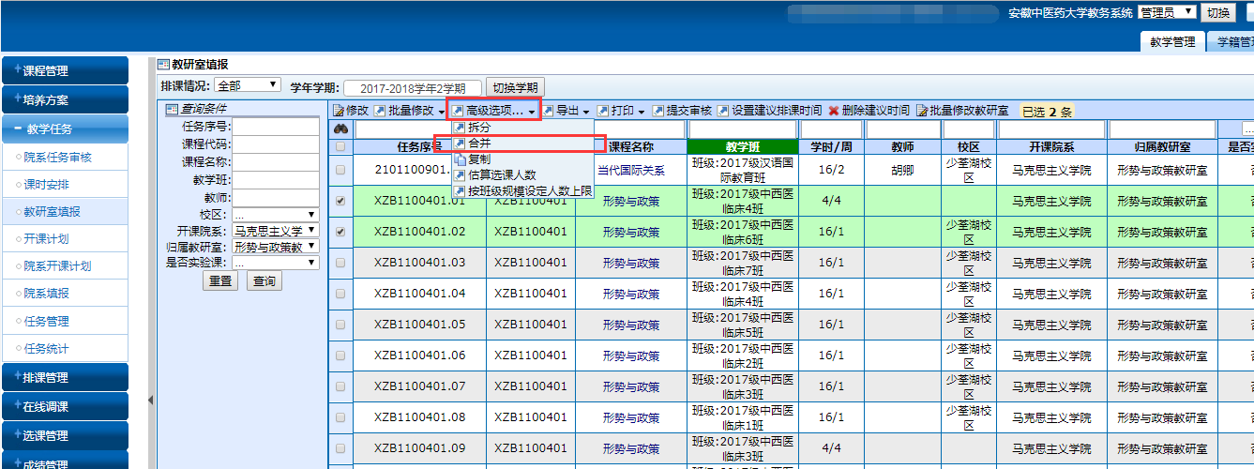

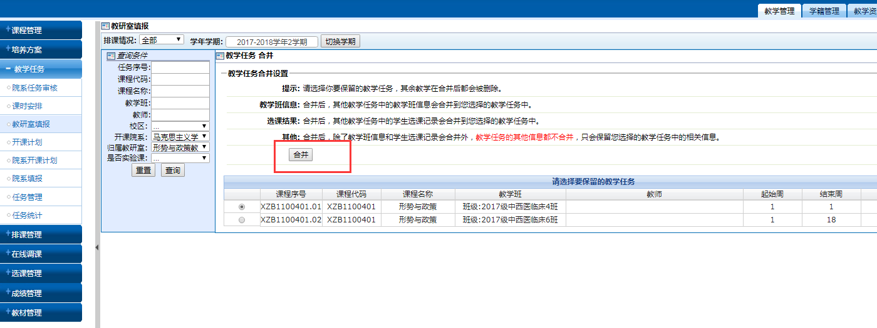

教学任务填报（拆班）
选择需要拆分的班级，“高级选项”-----“拆分”，任务数量为之前合并的班级数，合并了几个班，任务数量就是几。
再点击详细设置，在教学任务拆分设置时，一定要选择“保留行政班”，否则班级人数不对。再点击提交即可完成班级拆分。
